**北 京 林 业 大 学**

**2021—2022学年第1学期**

**大学生计算与信息化素养 实验报告书**

专 业： 工商管理 班 级： 工商21-6

学 号： 210401603 姓 名： 于子珺

实验地点： 计算中心 任课教师： 韩慧

实验题目：实验2 数据管理（2）

实验环境： ACCESS

1. 实验目的

1. 理解数据库的基本概念；

2. 理解和学习将现实世界的客观事物数据化的方法；

3. 掌握Access数据库管理系统的基本操作方法；

4. 理解Access数据库文件中表的意义和作用；

5. 能够利用Access数据库管理系统建立数据库文件和建立数据表；

6. 能够根据具体要求实现数据查询、数据统计和数据操作。

1. 实验内容

1.建立查询，显示网络工程专业学生的学号、姓名、专业和班级信息。

2. 建立查询，显示必修课的课程名、学时数和学分。

3. 建立查询，显示修过线性代数课程的学生信息，显示内容包括学生的学号、姓名、班级、课程名、课程性质和成绩。

4. 建立查询，显示刘雨晴的修课信息，显示内容包括学号、姓名、班级、课程名、课程性质、学分和成绩。

5. 建立查询，统计每一位学生所修课程的总学分，显示内容包括学号、姓名、总学分。

6. 建立查询，统计每门课程有多少位学生选课，显示内容为课程号、课程名、选课人数。

7. 建立查询，统计每一位学生修课的平均成绩，显示学号、姓名和平均成绩。

8．建立查询，显示成绩在[70,90]的选课信息，显示的内容为学号、课程号、学期和成绩，并且将查询的结果保存在一个新表中。

1. 实验结果

1.

2.

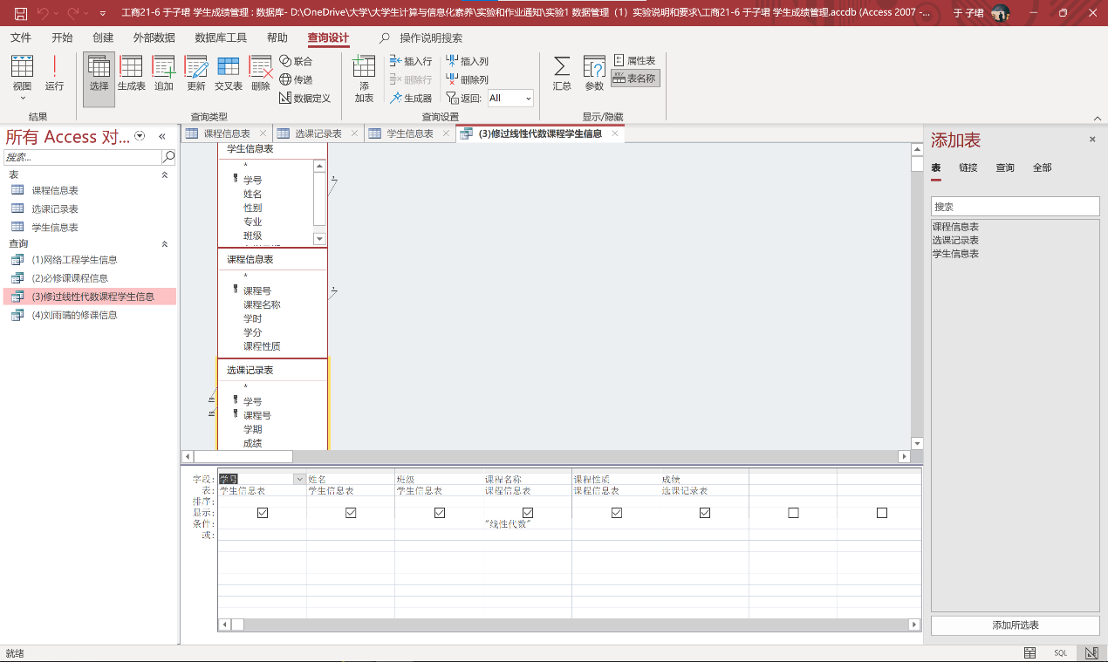3.

4.

图形用户界面

5.

6.

表格

中度可信度描述已自动生成7.

8. 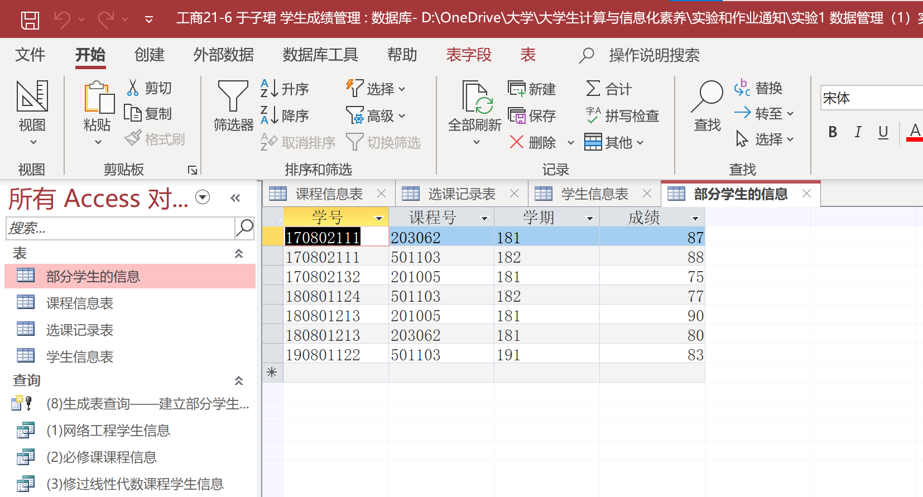

1. 实验中存在的问题及解决办法

1.有的时候中英文输入法会切换错误，需要重新输入改正

注：【正文 中文 宋体 小四号字 英文 Time New Roman 单倍行距】